Тестовое задание для ИТ-специалистов
по направлению разработка программного обеспечения

Входные данные: набор последовательно соединенных отрезков и прямоугольная область.
Выходные данные: набор отрезков которые попадают внутрь заданной прямоугольной области, либо пересекают/касаются ее границ.
Визуализация решения: отобразить на экране отрезки из входных данных, прямоугольную область и отдельным цветом отрезки из выходных данных.
Сценарий использования программы: ввод входных данных (мышкой, таблицей, из файла или как-то еще – достаточен один вариант), определение выходных данных, визуализация результатов в программе.
Суть задачи: свалить все отрезки в одну кучу, и выкинуть все, находящиеся вне заданного прямоугольника. Нужно чтоб остались отрезки хотя бы одной точкой находящиеся внутри прямоугольной области, либо касающиеся его границ.

Пример решения задачи:

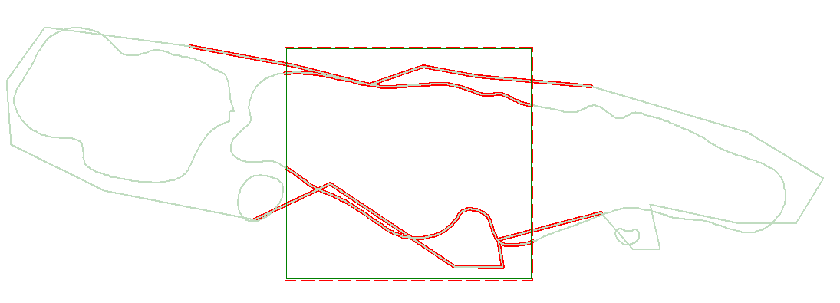

Критерии оценки (вес оценки):
- Правильность и скорость работы программы, в том числе и на граничных данных (10)
- Качество кода: управление памятью, обработка исключений, наличие комментариев, вложенность, ветвление кода, отсутствие ошибок и т.д. (10)
- Оптимальность подбора алгоритма и его реализации (3)
- Эргономика программы (3)
- Время на реализацию задачи (2)

Для оценки необходимо предоставить скомпилированный вариант программы и исходные коды.
Язык программирования – тот, на котором вы планируете программировать при работе в ООО РН-БашНИПИнефть.

